|  |  |  |
| --- | --- | --- |
|  | **INSTITUCIÓN *EDUCATIVA HORACIO MUÑOZ SUESCUN*** |  |
| ***TÉCNICO COMERCIAL*** | **GDA: 08** |
| **Resolución de Aprobación 16314 del 27 de Noviembre de 2002** |  |
| **DANE: 105001011606 NIT: 811.019.157-3** | **V: 01** |
| **“Educamos comercialmente para servir”** |  |
|  | **9/05/2013** |
| **TALLER FINAL ARTISTICA** |  |

|  |
| --- |
| **Espacio para llenar por el estudiante.** |
| NOMBRES Y APELLIDOS DEL ESTUDIANTE |
| GRADO: 3° |
| NOMBRES Y APELLIDOS DEL DOCENTE: MARIA ELENA GOMEZ |
| ÁREA Y/O ASIGNATURA: ARTISTICA |

1. Consulta Qué es Origami, e intenta realizar la siguiente figura y la presentas en la evaluación

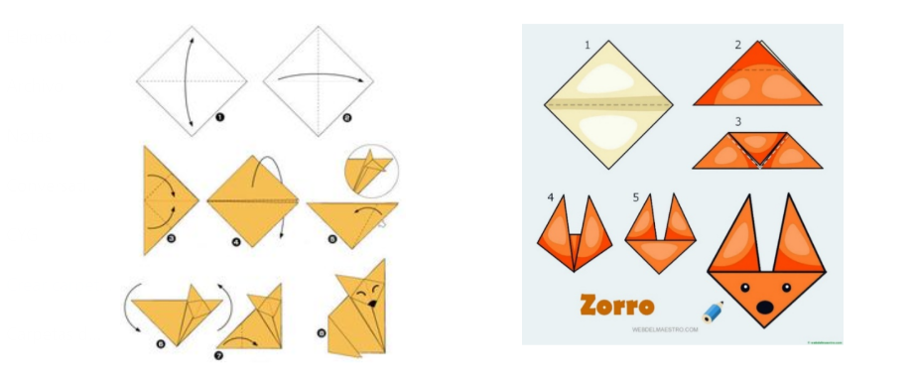

1. Realiza el dibujo del mito “Las siete mariposas”
2. Realiza un dibujo de una leyenda.
3. Dibuja el círculo cromático de los colores.
4. Dibuja el traje típico de Antioquia.